В День города Главархив открыл онлайн-выставку о юбилеях Москвы
08.09.2023

Тверская улица во время театрального шествия «На нашей улице праздник» в день празднования 850-летия Москвы. 6 сентября 1997г. Фото В.Мариньо. Главархив Москвы
В экспозиции представлены редкие документы из фондов Главархива, посвященные истории праздника в разные исторические периоды.
Ежегодно Москва отмечает День города. В честь праздничных событий Главархив открыл новую виртуальную выставку «Москва — город сердца моего», рассказывающую об истории юбилейных торжеств, посвященных первопрестольной начиная с ее 700-летнего юбилея в середине XIX века и до 870-летия в 2017 году. В экспозиции представлены фотографии, открытки, подборка газетных вырезок, распоряжения Николая I, праздничные программы Моссовета и другие материалы. Выставка доступна для просмотра в виртуальном музее «Москва — с заботой об истории», в разделе «Медиатека», подразделе «Выставки».

Дело Московской Духовной консистории о праздновании 700-летия Москвы. Обложка дела. 31 декабря 1846 г. Главархив Москвы
Например, из «Дела о праздновании 700-летия Москвы», которое хранится в Главархиве, можно узнать, что в честь юбилея император Николай I повелел украсить улицы города и провести праздничные богослужения во всех церквях и соборах, а главная литургия прошла в Чудовом монастыре. Также в вечернее время была запланирована торжественная иллюминация на улицах и народные гуляния, а в течение всего дня должны были звонить колокола. По случаю праздника в газете «Московские ведомости» даже была опубликована историческая статья, посвященная развитию города со дня его основания и главных событиях из жизни Московского княжества. В этой части выставки также можно увидеть фотографии городских пейзажей и архитектуры середины XIX века.
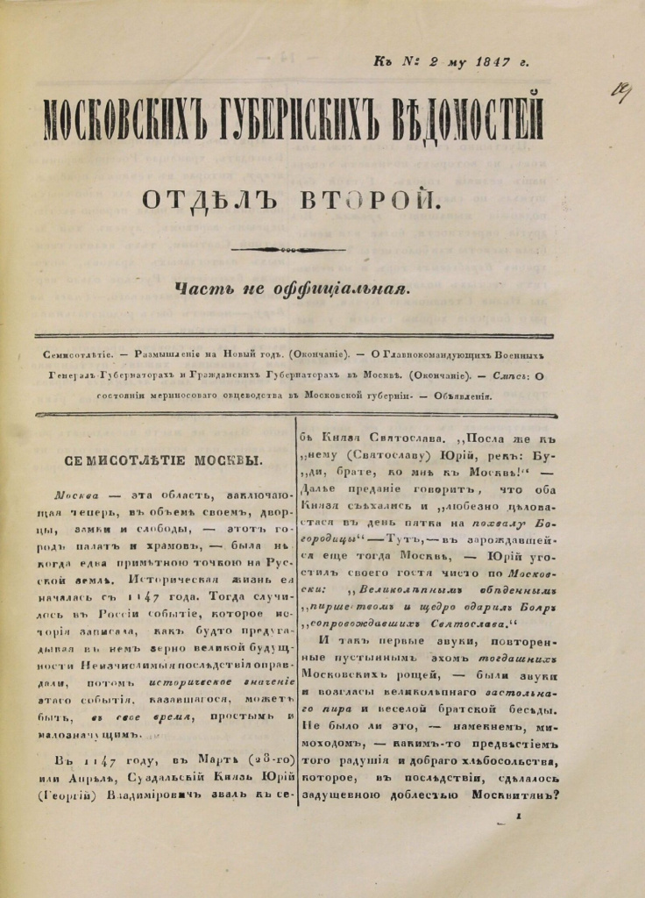
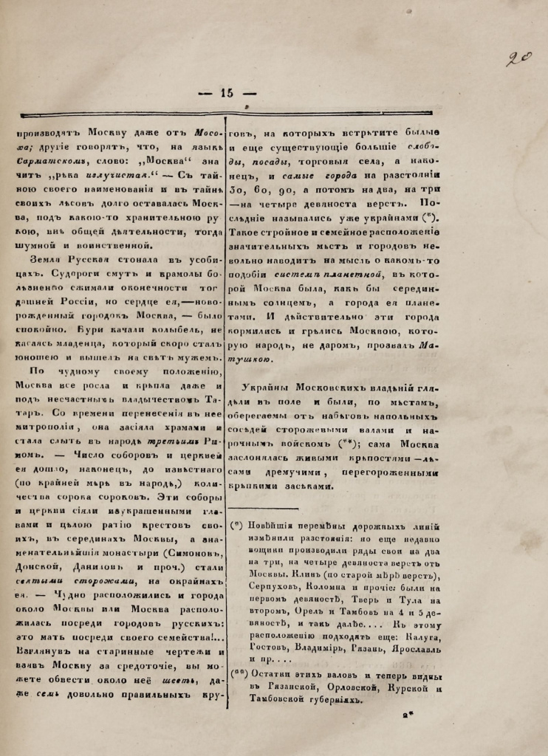
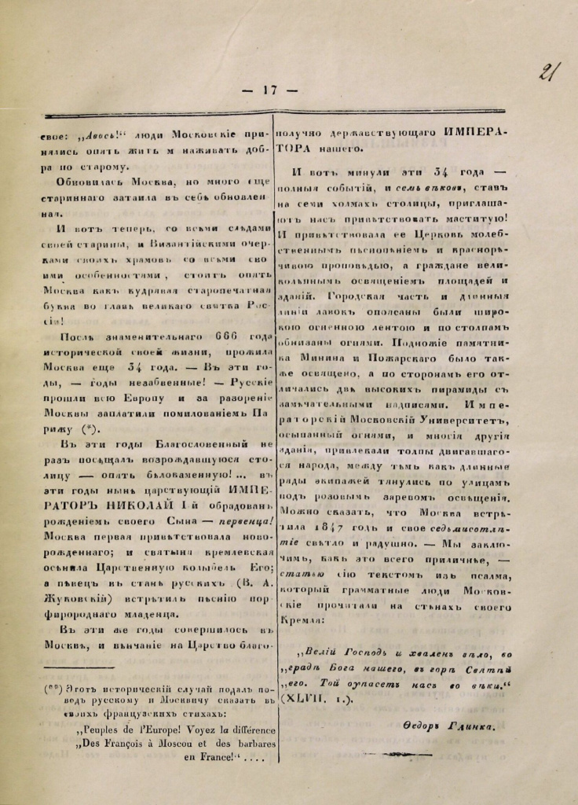

Статья Ф.Н.Глинки «Семисотлетие Москвы» в газете «Московские губернские ведомости». 1847. Главархив Москвы
В советское время День города стал официальным государственным праздником, который отмечали с размахом. Например, в экспозиции, кроме коллекции поздравительных открыток, можно посмотреть подборку редких марок 1947 года, выпущенных специально к юбилею Москвы. В честь праздника были заложены фундаменты сталинских высоток, макет одной из них можно увидеть на фотографиях. Кроме того, в тот год московские театры поставили приуроченные к этой дате спектакли о будущем коммунистического строительства и успехах трудящихся, а самый масштабный праздничный концерт проходил в Большом театре. План мероприятий и репертуар был утвержден Моссоветом – данный документ также представлен на выставке.

«Да здравствует родная Москва – наша слава, наша гордость!». Плакат. Художник В.Ливанова. 1947г. Главархив Москвы
В 1987 году торжественные мероприятия были организованы в самом центре Москвы. На выставке можно увидеть цветные фотографии со всех мероприятий, подборку репортажей газеты «Вечерняя Москва» и памятные знаки, посвященные празднику: эмблемы, медали, открытки. На Красной площади была устроена многотысячная демонстрация, а затем на центральных улицах состоялся парад ретроавтомобилей и ретротрамваев. Транспорт двигался от Тверской улицы в сторону Садового кольца, где проходил пробег спортсменов-легкоатлетов. Весь день на площади выступали артисты театров, самодеятельные коллективы, играл духовой оркестр. Горожане могли поучаствовать в карнавальном шествии, купить сувениры на память.
У входа в Центральный парк культуры и отдыха им. Горького во время празднования Дня города. Москва. Сентябрь 1987г. Фото В.Ситникова. Главархив Москвы

Адрес страницы: http://mosarchive.mos.ru/presscenter/news/detail/11822407.html
ГБУ "Мосархив"

